目 录
1. 硬件连接
2. 软件操作方法
3. 监控系统远程控制方法
4. 支架在线监控系统配置文件的修改方法
5. 监控系统采集卡、传感器、调理模块参数

桥梁支架在线监控系统使用说明书
- 硬件连接
桥梁支架在线监控系统由主机节点、测量节点、485总线和测量传感器组成，整个系统的结构框图如图1所示意。按照图1的方法把各个测量模块连接在一起，每个测量节点最多可以连接8个传感器。
传感器1
传感器N
信号调理模块
信号调理模块
信号采集
嵌入式计算机主机节点

GPRS模块
485总线

图1 硬件结构框图

- 软件操作方法
2．1 软件安装
软件安装盘中的程序直接拷贝到测量节点的嵌入式计算机中，注意不要更改安装目录中执行文件和配置文件的相对位置。
2．2 使用软件
启动支架在线监控软件，计算机屏幕上显示图2的操作界面。

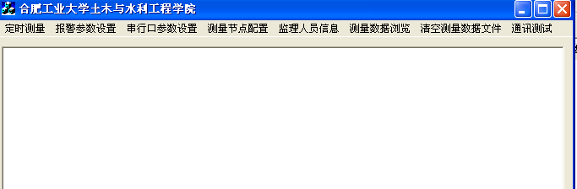
图2 程序主界面

- 报警参数设置菜单
“报警参数设置”菜单如图3所示意，该子菜单包含“预压和施工阶段选择”、“传感器报警值”等内容。
“预压和施工阶段选择”子菜单项，可以设置当前施工的阶段，以便软件系统针对该阶段的监控数据及报警值进行适时报警，与此菜单对应的对话框界面如图4所示意。
“传感器报警值”子菜单项，可以浏览施工5个阶段的传感器报警参数值，关于5个阶段传感器报警参数的设置方法及文件格式随后介绍。该子菜单对应的对话框界面见图5。
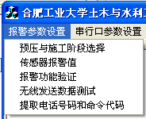
图3 报警参数设置

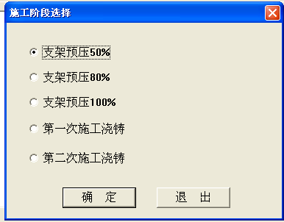

图4 施工阶段设置

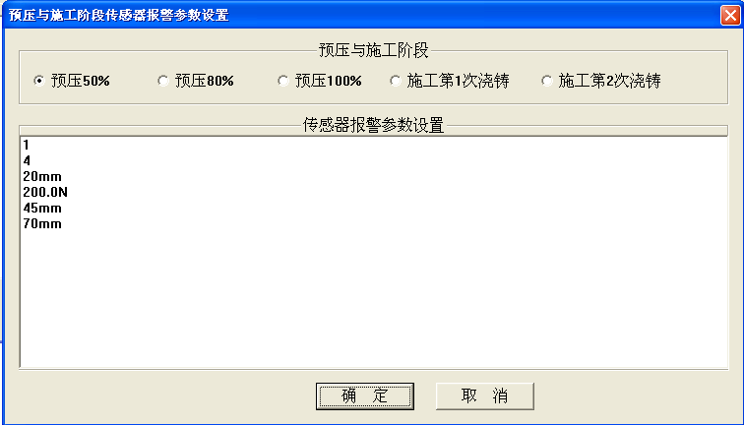

图5 传感器报警参数设置（浏览）

- 串行口参数设置
“串行口参数设置”子菜单如图6所示。
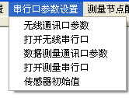
图6 串行口参数设置

“无线通讯口参数”、“数据测量通讯口参数”选择对话框界面如图7所示。在图7中，对无线通讯口可以选择“COM1,115200,8”,对数据通讯口可以选择“COM2,9600,8”。

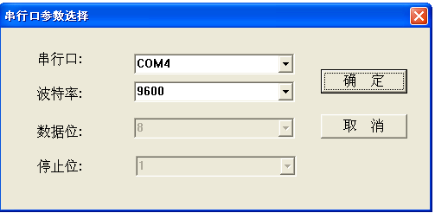

图7 串行通讯口参数选择对话框
“打开无线串行口”、“打开测量串行口”菜单可以开通无线数据传输通讯口和数据测量串行口，为软件和硬件系统进入在线测量及监控做准备。
- 测量节点配置
支架在线监控系统，测量节点数和每个测量节点使用的传感器数是可以配置的，该配置信息可以用文件进行修改，配置文件的信息利用“测量节点配置”菜单可以进行查看。此菜单项对应的操作对话框如图8所示。配置文件格式及修改方法后面作介绍。
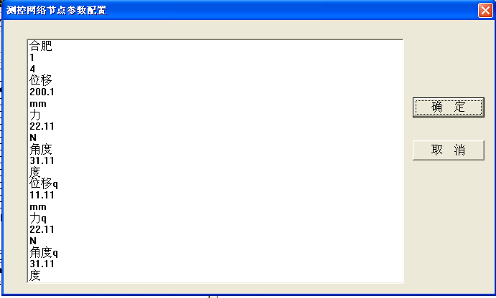
图8 配置文件内容浏览

- 监理人员信息
施工监理人员需要实时了解施工状况，支架出现危险时，在线监控系统需要向有关负责人员发送报警信息，该菜单可以对需要知道该报警信息的人员相关资料进行设置与浏览。

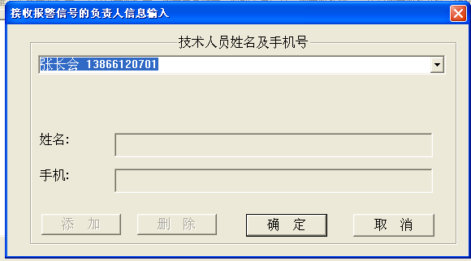

图9 监理人员信息
- 测量数据浏览
“测量数据浏览”菜单，可以对监控系统的历史数据进行查看。
- 清空测量数据
“清空测量数据”菜单，用该菜单可以删除测量数据。
- 通讯测试
“通讯测试“菜单包含多个子菜单，如图10所示。用相关子菜单，可对无线通讯模块和测量模块相关的功能进行手工检测。

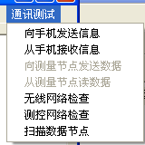
图10 通讯检查菜单项
3、 监控系统远程控制方法
支架在线监控系统可以通过手机短信进行远程控制，下面来介绍相关命令包格式。
3．1 短信包数据格式
表1 命令包格式
命令包 | 意义
CBcomid_dataCE | 命令包有五个部分组成：  - CB----命令包开头表示符号；  - comid----命令代码；  - _----------命令代码与命令数据之间的分界符号；  - data----命令数据；  - CE-----命令包的结束符号。

  - 合法的短信命令包
合法的命令包见表2。监控系统在收到合法的命令包后，将回送相关信息。
表2 支架在线监控系统支持的合法命令
命令代码 | 命令数据 | 短信包 | 命令意义
10 | 0 | CB10_0CE | 查询当前传感器值。
15 | 0～4 | CB15_0CE | 设置施工阶段信息。  命令数据0-4的意义如下：  0：第一次预压；1：第二次预压；  2：第三次预压；3：第一次浇筑；  4：第二次浇筑。
20 | 0 | CB20_0CE | 获取在线监控系统所处的施工状态。

4、 支架在线监控系统配置文件的修改方法
在线监控系统节点数、传感器数、不同施工阶段的报警参数、接收报警参数的相关人员资料、监控系统通讯口参数、程序启动后是进入自动测量状态还是手工测量状态都是可以用文本文件进行设置的，以下是相关配置文件格式及相关字段的意义。

4．1 节点参数配置文件
文件存储位置为：\监控程序安装目录\Config\Bpara.txt，文件格式见表3。
表3 测量节点配置文件格式
文件格式
行号 | 意义 | 备注
1 | 监控系统安装地点信息
2 | 监控系统测量节点总数
3 | 第1号测量节点连接的传感器总数
4 | 第1号测量节点第1通道传感器类型
5 | 第1号测量节点第1通道传感器灵敏度
6 | 第1号测量节点第1通道传感器单位
7 | 第1号测量节点第2通道传感器类型
8 | 第1号测量节点第2通道传感器灵敏度
9 | 第1号测量节点第2通道传感器单位
。。。。 | 。。。。。。。。。。。。。。。。。。
3x | 第N号测量节点连接的传感器总数
4x | 第N号测量节点第1通道传感器类型
5x | 第N号测量节点第1通道传感器灵敏度
6x | 第N号测量节点第1通道传感器单位
7x | 第N号测量节点第2通道传感器类型
8x | 第N号测量节点第2通道传感器灵敏度
9x | 第N号测量节点第2通道传感器单位
1个测量节点2个位移传感器的支架监控系统配置文件内容如下：
合肥
1
2
位移
201
mm
位移
190
mm

4．2 监理人员信息、通讯口参数配置文件
文件存储位置为：\监控程序安装目录\Config\ Bconfig.txt，文件格式见表4。

表4 监理人员、通讯参数配置文件格式
文件格式
行号 | 意义 | 备注
1 | 系统自动还是手动标志 | 0---系统启动后为手动状态；  1---系统启动立即进入自动定时测量状态。
2 | 定时向监理人员发送当前测量数据的时间，单位为：小时。 | 系统正常运行时，多长时间向监理人员发送传感器测量信息。
3 | 支架监控系统定时采集传感器的时间间隔，单位：秒。 | 支架监控系统两次测量系统安装传感器的时间间隔。
4 | 手机串行通讯口号
5 | 手机串行通讯口波特率
6 | 测量节点串行通讯口号
7 | 测量节点串行通讯口波特率
9 | 接收信息的监理人员数
10 | 第1人的姓名
11 | 第1人的手机号码
12 | 第2人的姓名
13 | 第2人的手机号码
通讯参数、监理人员信息配置文件例。
 | 1  4  4  2  115200  1  9600  2  张三  1386612xxxx  李四  1515xxxxxxx | 系统启动后进入定时测量状态；  4小时向监理人员发送一次信息；  每4秒收集一次传感器数据；  无线串行口为2；  无线串行口通讯波特率为115200；  测量节点串行口为1；  测量节点串行口波特率为9600；  两个监理人员接收信息；  第1个人的名字；  第1人的电话；  第2人名字；  第2人号码。

4．3 预压阶段、施工阶段传感器报警参数配置文件的格式是相同的
预压阶段和施工阶段的配置文件名称及意义见表5，这五个文件的格式及各字段的意义见表6。

表5 传感器报警参数配置文件名称及意义对照表
文件名称及存储位置 | 文件用途
\监控文件安装目录\Config\YY_Step1.txt | 预压20%时传感器报警参数配置文件。
\监控文件安装目录\Config\YY_Step2.txt | 预压80%时传感器报警参数配置文件。
\监控文件安装目录\Config\YY_Step3.txt | 预压100%时传感器报警参数配置文件。
\监控文件安装目录\Config\SG_Step1.txt | 第1次浇铸传感器报警参数配置文件。
\监控文件安装目录\Config\SG_Step.txt | 第2次浇铸时传感器报警参数配置文件。

表6 传感器报警参数配置文件格式
文件格式
行号 | 意义 | 备注
1 | 测量节点总数
2 | 第1号测量节点连接的传感器总数
3 | 第1号测量节点第1通道传感器报警值
4 | 第1号测量节点第2通道传感器报警值
5 | 第1号测量节点第3通道传感器报警值
.... | ....
2x | 第N号测量节点连接的传感器总数
3x | 第N号测量节点第1通道传感器报警值
4x | 第N号测量节点第2通道传感器报警值
5x | 第N号测量节点第3通道传感器报警值
1个测量节点2个位移传感器的支架监控系统报警配置文件内容如下：
1
2
20.0
12.0

5、 监控系统采集卡、传感器、调理模块参数
5．1 SG-3016
输入：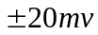；输出：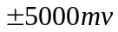。
5．2 A/D模块
输入电压：，16位A/D。
  - 应变传感器信息
表7 传感器连接及参数信息
通道号 | 传感器编号 | 灵敏度 | 备注
CH1 | 1535262 | 511.6
CH2 | 1535265 | 479.0
CH3 | 1535264 | 556.0
CH4 | 1535263 | 488.6

2016-1-4

